Allegato al DUVRI: scheda sicurezza Androna Campo Marzio 10
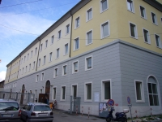
In generale edifici storici, uffici con consistenti depositi di carta come quelli amministrativi o dei docenti e le biblioteche sono locali esposti ad un alto rischio di incendio. In questi ambienti va prestata grande attenzione al piano di emergenza, al posizionamento delle uscite di sicurezza e dei presidi antincendio e alle relative procedure di evacuazione. Nelle biblioteche sono comunque presenti sistemi di rilevazione fumi e di spegnimento automatico.
Nell’edificio è presente un servizio di portineria, gestito da personale della cooperativa, che risponde allo 040.558.4300, dalle 7.45 alle 19.45.

Mappe dei pericoli
Le seguenti mappe riportano i principali pericoli presenti nei locali di questo edificio.
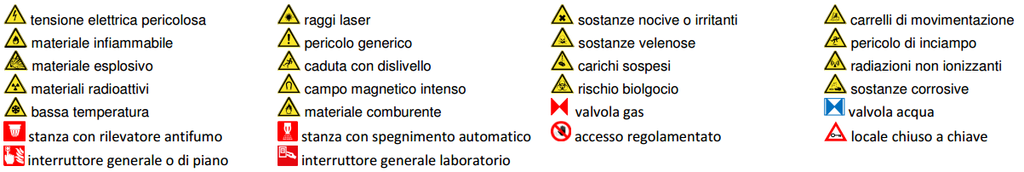
Figura 1 Legenda per le planimetrie dei pericoli
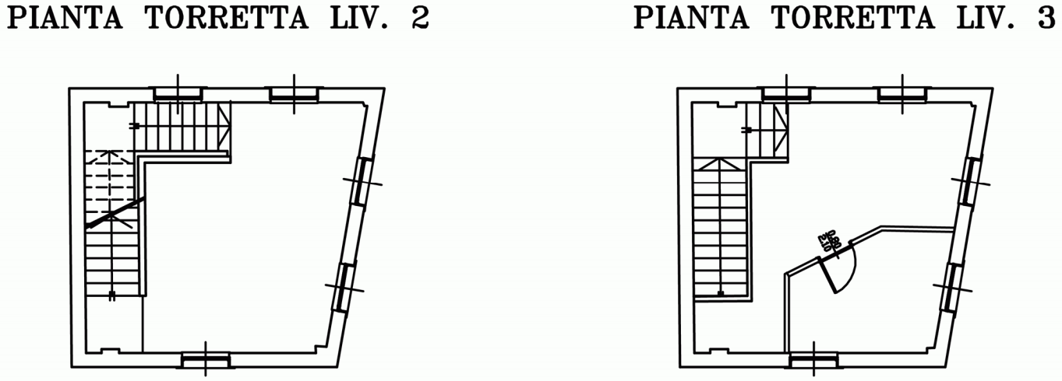
Figura 2 Planimetria dei pericoli per il piano torrette di androna Campo Marzio
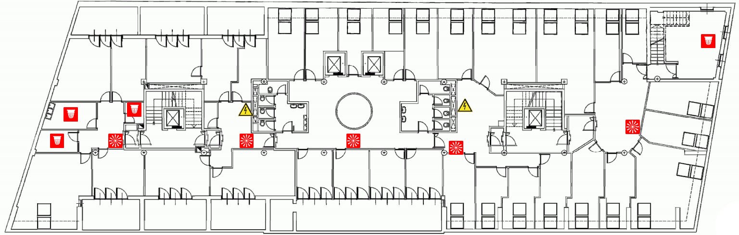
Figura 3 Planimetria dei pericoli per il piano mansarda di androna Campo Marzio
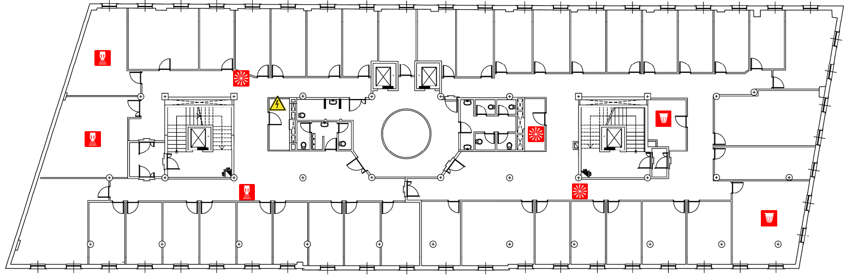
Figura 4 Planimetria dei pericoli per il secondo piano di androna Campo marzio
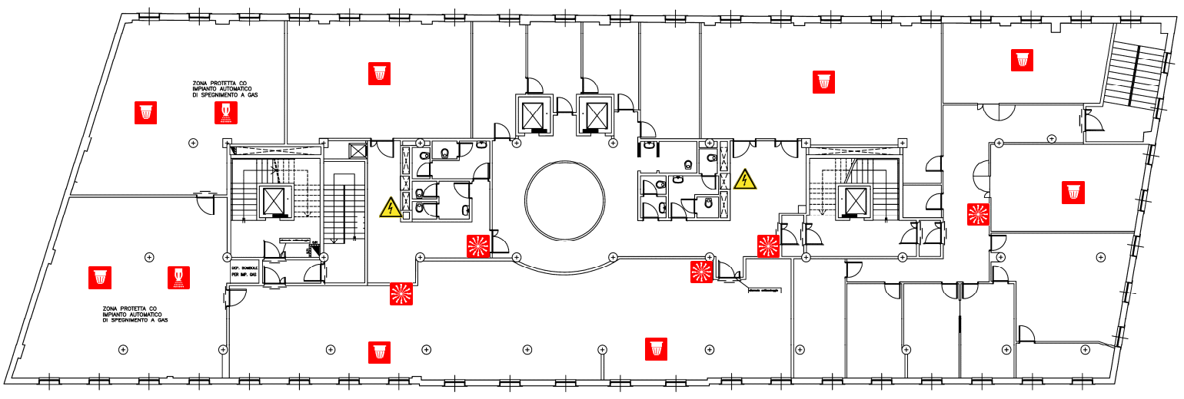
Figura 5 Planimetria dei pericoli del primo piano di androna Campo Marzio
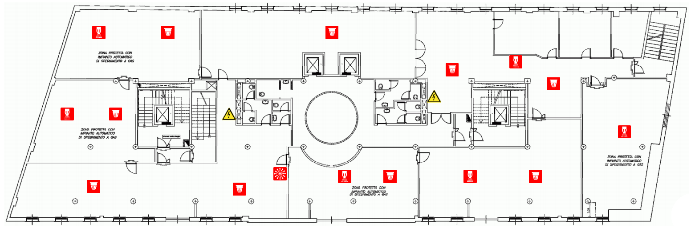
Figura 6 Planimetria dei pericoli del piano ammezzato di androna Campo Marzio
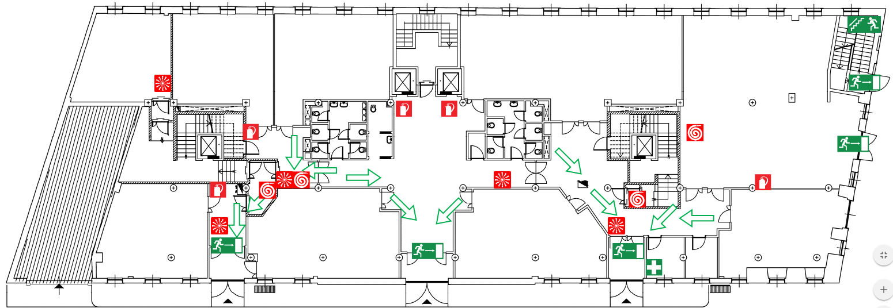
Figura 7 Planimetria dei pericoli del piano terra di androna Campo Marzio
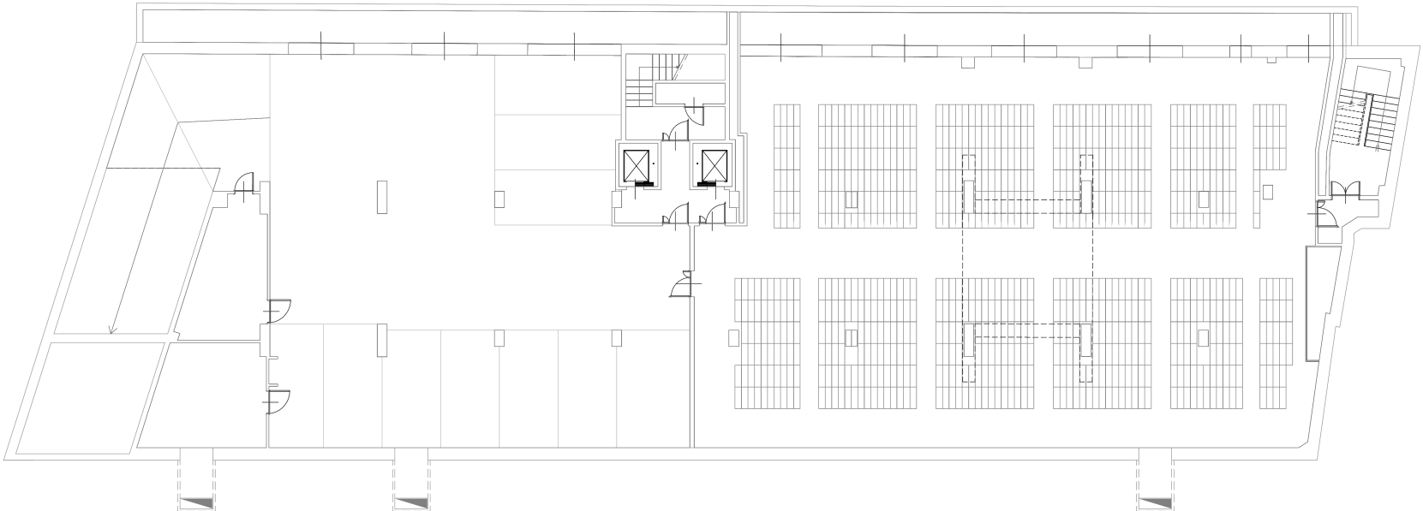
Figura 8 Planimetria dei pericoli piano interrato di androna Campo Marzio

Vie di accesso
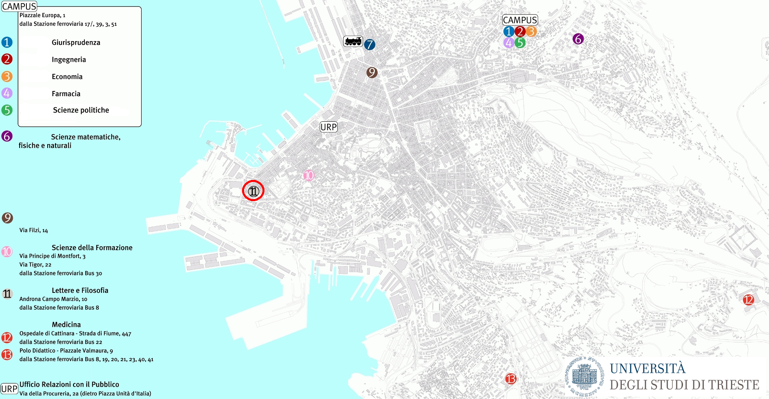
Le vie d’accesso agli edifici posizionati all’interno del centro storico della città possono subire limitazioni a causa della congestione del traffico urbano, oppure a causa delle ostruzioni provocate dalle soste in zona vietata lungo le vie di accesso/esodo all’edificio.

Locali a basso rischio

Aule didattiche ed aule studio
Il servizio prevenzione e protezione dell’ateneo può fornire un documento aggiornato sui rischi presenti in questi ambienti.

Aule informatiche e linguistiche
Il servizio prevenzione e protezione universitario può fornire un documento aggiornato sui rischi presenti in questi ambienti.

Uffici
Studi dei docenti ed uffici tecnico-amministrativi possono contenere grandi quantità di documenti cartacei, spesso anche sensibili. Sono inoltre sempre presenti postazioni informatiche. Prima di eseguire qualsiasi intervento che preveda lo spostamento di armadi, scrivanie e documenti, contattare i docenti o gli impiegati che occupano la stanza. Per attività prolungate che potrebbero comportare l’impossibilità di operare per tali persone, prendere prima accordi con il committente.

Locali ad alto rischio

Biblioteche
E’ presente è una biblioteca con sala lettura al piano

Archivi e magazzini

Cavedi e locali tecnici

Cavedi
Tutti i cavedi e cunicoli accessibili sono stati bonificati. Non si può escludere la presenza di residui di amianto nei cavedi o cunicoli non ispezionabili, e quindi raggiungibili presumibilmente solo con operazioni di demolizione. Contattare i servizi tecnici di ateneo per una mappa dettagliata ed aggiornata di tale tipologia di spazi.

Locali tecnici

Ascensori
In questo edificio sono presenti 4 ascensori:
- il monospace (U086) ha 5 fermate, una portata massima di 630 Kg o 8 persone;
- il monospace (U087) ha 5 fermate, una portata massima di 630 Kg o 8 persone;
- il monospace (U088) ha 6 fermate, una portata massima di 630 Kg o 8 persone;
- il monospace (U089) ha 6 fermate, una portata massima di 630 Kg o 8 persone;
E’ presente inoltre un microlift da 50 Kg. utilizzato come montalibri dalla biblioteca, con 2 fermate.

Locali termici
L’edificio è dotato di una centrale termica propria.

Comandi elettrici
Ogni edificio ha almeno un quadro elettrico di piano. Negli edifici più grandi è possibile siano presenti più quadri d’ala. I laboratori, le officine e gli altri locali tecnici possono essere dotati di un ulteriore quadro proprio, esterno o interno al locale.
Gli edifici più vecchi, o quelli che sono/erano occupati da più dipartimenti/strutture, potrebbero avere una suddivisione diversa, in base alla vecchia/attuale struttura.
Gli impianti sono tutti a normale, ma si può escludere la presenza di qualche residuo spezzone di impianto elettrico non aggiornato. Possono essere presenti anche vecchi spezzoni di impianti scollegati dalla rete principale.
Alcuni edifici possono essere dotati di più linee elettriche autonome, generalmente individuabili dalle etichettature o dal colore diverso delle prese elettriche. Alcune linee possono essere sotto UPS, anche se non segnalato.

